ГУАП

ЦИФРОВАЯ КАФЕДРА

ОТЧЕТ   
ЗАЩИЩЕН С ОЦЕНКОЙ

ПРЕПОДАВАТЕЛЬ

|  |  |  |  |  |
| --- | --- | --- | --- | --- |
| Старший преподаватель |  |  |  | Григорьева Н.Н. |
| должность, уч. степень, звание |  | подпись, дата |  | инициалы, фамилия |

|  |
| --- |
| ОТЧЕТ О ПРАКТИЧЕСКОЙ РАБОТЕ №1 |
| Разработка диаграммы прецедентов |
| по курсу: ОСНОВЫ ТЕСТИРОВАНИЯ ПО |
|  |
|  |

РАБОТУ ВЫПОЛНИЛ

|  |  |  |  |  |  |
| --- | --- | --- | --- | --- | --- |
| СТУДЕНТ ГР. № | 1921 |  |  |  | Н.С. Виноградов |
|  |  |  | подпись, дата |  | инициалы, фамилия |

Санкт-Петербург 2022

Цель работы: освоить разработку диаграмм прецедентов для пользователей ИС.

Вариант №4

Бассейн Дети занимаются в бассейне по расписанию в различных возрастных группах. У каждой группы есть тренер. Тренер может вести несколько групп. При записи в бассейн родители сообщают о ребенке следующие сведения: ФИО, дата рождения, адрес прописки, номер свидетельства о рождении. Каждый ребенок проходит медосмотр. Оплата услуг бассейна производится помесячно или единовременно за весь год.

С информационной системой работают следующие пользователи:

- администратор (ведет запись детей в группы плавания),

- клиенты (просматривают информацию об услугах бассейна и их стоимости),

- кассир (принимает оплату за услуги бассейна).

Список пользователей:

- клиент

- кассир

- администратор

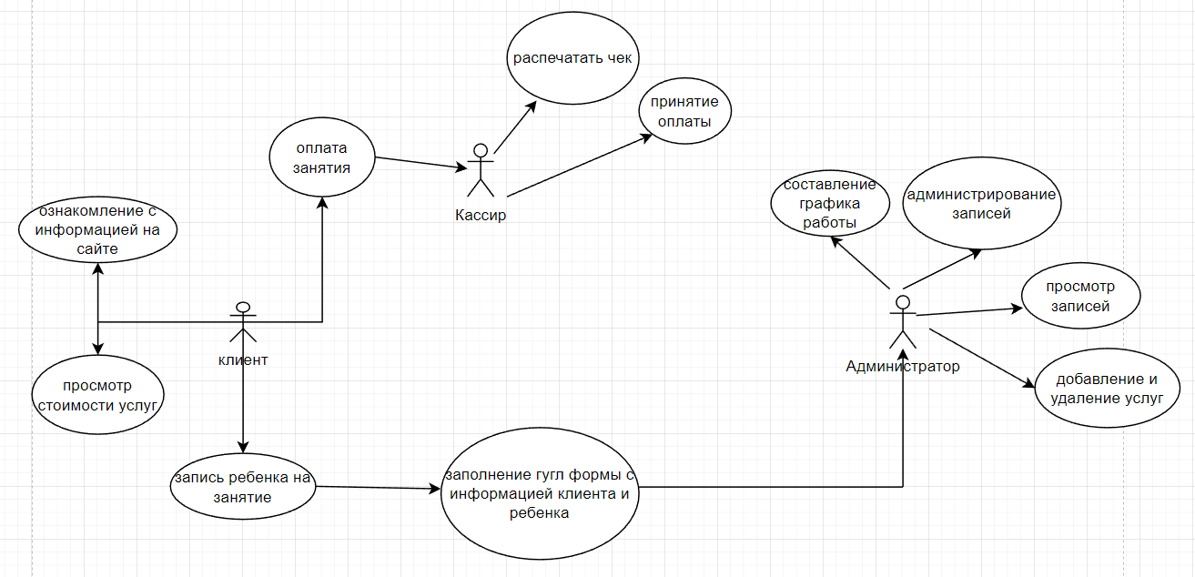

Клиент, заходя на сайт бассейна, может ознакомиться с информацией на сайте, просмотреть стоимости услуг и подать заявку для записи ребенка в группу. Заполняя гугл форму, клиент оставляет данные о себе, а также, о своем ребенке, что позволяет администратору легче ориентироваться при выборе группы ребенку. После оформления заявки клиент оплачивает услугу, а кассир принимает оплату и распечатывает чек.